Optik Modell 4 – Sonnenuhr

Thema
Optik –Schatten

Konstruktionsaufgabe

Aufbau Sonnenuhr
Baue das Modell der Sonnenuhr

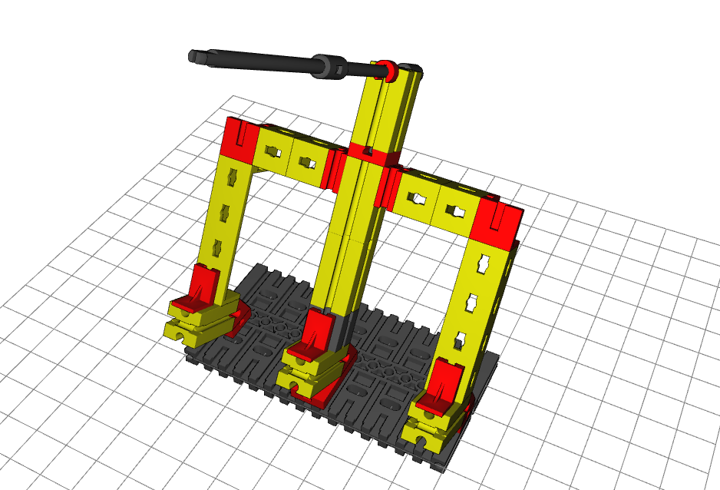

Themenaufgabe:
Dieses Experiment kannst Du über mehrere Wochen verteilt durchführen. Markiere im Abstand von jeweils einer halben Stunde die Positionen des Schattens auf Deinem Ziffernblatt. Beschrifte die Markierungen mit den Zahlen von 1 – 3. und notiere die Uhrzeit. Achte darauf, dass die Sonnenuhr während des Experimentes nicht bewegt wird! Um das zu gewährleisten kannst Du die Position der Uhr auch exakt markieren, falls Dein Modell während der Dauer des Versuchs nicht permanent an der gleichen Stelle stehen bleiben kann. Zum Markieren empfehlen sich selbstklebende Notizzettel, Aufkleber oder Streifen von wiederablösbaren Klebestreifen („Washi“- oder „Masking“-Tape).

